Урок- сказка
Имирбековой Эльвиры Алиюлаховны,
учителя математики
муниципального бюджетного общеобразовательного учреждения
«Солнечная средняя общеобразовательная школа № 1»,
Пояснительная записка
Немаловажное условие успешности проведения уроков – активное участие учащихся в процессе урока, их работоспособность и конечно творческий настрой. Как это замечательно, научить детей “поглощать” знания с аппетитом. Внедрение ФГОС требует нового подхода к организации образовательного процесса, к планируемым результатам обучения, а значит, и к подходам достижения этих результатов. Необходимы новые образовательные технологии. Одной из таких технологий является технология смешанного обучения с применением модели «перевернутый класс». Суть модели «Перевёрнутый класс» заключается в том, чтобы мотивировать обучающихся к самостоятельной деятельности, дать инструменты и знания для дальнейшего саморазвития, повышает их ответственность за свое обучение. Применение модели «Перевернутый класс» позволяет организовать обучение в соответствии с современными требованиями ФГОС, создаёт условия для плодотворного образовательного пространства в рамках учебного учреждения. Использования технологии смешанного обучения позволяет реализовать актуальную задачу — активизировать роль ученика в процессе обучения, перенести акцент с первостепенной важности предмета на ученика, перейти от простой ретрансляции знаний к развитию творческих способностей каждого ученика, раскрытию им своих возможностей, подготовке к жизни в современных условиях. Урок по методике «Перевёрнутый класс» может использоваться в классе с детьми с ОВЗ.
- Деятельность учителя и учащихся до урока:
Важнейшим этапом организации урока с использованием модели «Перевёрнутый класс» является разработка инструкции, в соответствии с которой учащиеся должны самостоятельно изучить тему. Основная цель домашнего задания: учащиеся должны освоить материал на уровне «понимаю», «знаю о чем речь»).
Инструкция по выполнению домашнего задания (Предварительное домашнее задание):
Задание | Ссылка на ресурс | Время выполнения
Посмотрите видеоролик, запишите в тетрадь для теории правила сложения смешанных дробей | https://resh.edu.ru/subject/lesson/7760/main/ | 7
Закрепите материал с помощью тренажёра | https://resh.edu.ru/subject/lesson/7760/train/ | 10
Проверьте знания с помощью теста 1 | https://resh.edu.ru/subject/lesson/7760/control/1/ | 3
Зафиксировать затруднения

Особенности просмотра видеоурока заключаются в том, что ученик осваивает материал в индивидуальном темпе и отсутствуют временные ограничения.

- Деятельность учителя и учащихся во время урока:
Урок включает в себя несколько этапов:
- Вводно – мотивационная деятельность.
Активизирую знания по самостоятельно изученной дома теме в соответствие с инструкцией, пробуждается интерес к обсуждению проблемы. Разбираем затруднения. Насколько успешно поработали ученики дома, проверяется с помощью входного контроля. В зависимости от уровня подготовки учащихся к уроку, они делятся на 3 группы: эксперты (изучившие материал и разобравшиеся в нем), специалисты (учащиеся, что-то знающие, у которых что-то получилось), впервые столкнувшиеся с вопросом.

- Постановка учебной проблемы. Постановка учащимися цели урока как собственной учебной задачи.
Активизирую знания учащихся, создаю проблемную ситуацию. Учащиеся формулируют проблему урока. На данном этапе урока используется метод мозгового штурма

- Исследование проблемной ситуации.
Организую деятельность учащихся по исследованию проблемной ситуации при работе в группах, в форме игровой задачи. Каждая группа получает свой маршрутный лист, в соответствии с которым работает на уроке.
На данном этапе урока я выступаю в роли организатора и координатора, корректирую работу учащихся в группах, отвечаю на вопросы учащихся, появляющиеся в ходе работы в группах. Критерии оценки ученики получает до выполнения задания, поэтому они служат им алгоритмом работы.

- Обобщение и систематизация знаний.
Организую работу по обобщению и систематизации. Учащиеся представляют результаты работы группы в виде защиты выполненного продуктивного задания.
- Рефлексия деятельности и постановка домашнего задания.
На этом этапе организую рефлексию «Закончи высказывание» и самооценку результатов работы уч-ся. Учащиеся отвечают на вопросы:
- Сегодня я на уроке научился…
- На уроке я узнал …
- Мне было интересно…
- Мне было сложно…
Подводятся итоги урока. Используется формирующее оценивание и самооценивание по заданным критериям.
В завершении урока предлагаю дифференцированное задание на дом: учащиеся выбирают домашнее задание из предложенного материала.
Весь урок сопровождается слайдовой презентацией, так как применение ИКТ технологий позволяет не только усилить наглядное представление изучаемого материала, но и способствует более осмысленному его усвоению, а так же позволяет увеличить плотность и темп урока.
Класс: 5 класс
Учитель: Имирбекова Э. А.
Тема урока: | урок –сказка «Сложение смешанных дробей».
Тип урока: | Комбинированный урок
Технология: | Смешанное обучение
Модель урока: | Перевернутый класс
Главная дидактическая цель: | Формировать понятие о сложении смешанных чисел; способствовать развитию математической речи, наглядно-действенного мышления; воспитывать культуру поведения при фронтальной работе, групповой и индивидуальной работе.
Задачи урока: | Образовательная: формировать у учащихся умение выполнять сложение смешанных чисел; совершенствование вычислительных навыков.  Развивающая: развивать мыслительную деятельность учащихся, самостоятельность, внимательность, ИКТ- грамотность, развивать умение рационально планировать работу, осуществлять контроль за своей деятельностью и продолжить работу по развитию устной и письменной речи.  Воспитательная: воспитывать культуру поведения при фронтальной и индивидуальной работе, формирование положительной мотивации. Учить ясно и точно выражать свои мысли и проводить рефлексию деятельности; прививать интерес к математике.
Планируемые результаты: | Предметные: усвоить понятие «смешанные число», выделять целую часть неправильной дроби, превратить неправильную дробь в смешанную, отработать умение складывать смешанные числа;  Метапредметные:  регулятивные - уметь определять и формулировать цель на уроке с помощью учителя; планировать свое действие в соответствии с поставленной задачей; вносить необходимые коррективы в действие после его завершения на основе его оценки и учета характера сделанных ошибок;  высказывать свое предположение;  коммуникативные – развитие ИКТ-компетентности, уметь оформлять свои мысли в устной форме; слушать и понимать речь  других; уметь работать в коллективе и находить согласованные решения;  познавательные - уметь ориентироваться в своей системе знаний, добывать новые знания (находить ответы на вопросы, используя учебник, свой жизненный опыт и информацию, полученную на уроке); уметь извлекать из математических текстов необходимую информацию; уметь творчески применять свои знания при решении реальных задач.  Личностные - уметь организовать самостоятельную работу, осуществлять самооценку на основе критерия успешности учебной деятельности.
Форма работы учащихся: | коллективная, индивидуальная, групповая
Учебник: | Математика 5 класс: учебник для общеобразовательных организаций / [С. М. Никольский, М. К. Потапов, Н. Н. Решетников и др.]. — 14-е изд. — М.: Просвещение, 2015. — 272 с.: ил.- (МГУ – школе). Материалы из раб тетради «Математика» Лебединцева Е.А., Беленкова Е. Ю.
ЭОР: | Образовательные онлайн платформы: РЭШ https://resh.edu и Якласс https://www.yaklass.ru; презентация в PowerPoint,
Оборудование: | Мультимедийная установка, наглядные материалы, карточки с заданиями

Ход урока:
Название этапа | Длитель  ность | Деятельность учителя | Деятельность учеников | Методическое обеспечение
I. Вводно – мотивационная деятельность. | 10 мин | - Здравствуйте, ребята. Вы дома просмотрели видеоурок, выполнили задания, ответьте какую тему мы будем сегодня закреплять на уроке?  -Были трудности при выполнении домашнего задания?  - Вы записали эти затруднения на листочках?  - Что вам нужно было выполнить дома?  Активизирует уже имеющиеся знания по изучаемому вопросу, пробуждает интерес к теме.  - Какую дробь называют смешанной?  -Приведите пример смешанной дроби, укажите ее целую и дробную части.  -Как записать неправильную дробь в виде смешанной дроби?  -Как записать смешанную дробь в виде неправильной дроби?  - Ребята, вы любите сказки?  Конечно, сказки любят все: взрослые и дети. Сегодня у нас с вами будет не просто урок, а урок-сказка. Мы с вами отправимся в удивительный мир сказки. Внимание на экран.  Давным-давно в математическом царстве, арифметическом государстве жил-был король Натуральное число. Он влюбился в дочь короля Дробь соседнего королевства, в прекрасную и грациозную Правильную Дробь. Вскоре они поженились и много ли лет прошло, мало ли, родилась у короля и королевы дочь - принцесса Смешанное Число, похожая целой частью на папу и дробной частью на маму. Шли годы, девочка росла и хорошела, и родители не могли нарадоваться, уж такая принцесса была умница, уж такая разумница. И, как все дети, она была очень любопытна. И однажды, когда взрослые были заняты государственными делами, она вышла из королевского дворца в сад любоваться прекрасными цветами. Вдруг откуда ни возьмись прилетел Змей Горыныч, схватил принцессу и отвез в свой замок. Король и Королева стали сильно горевать. Мы должны им помочь и вернуть принцессу Смешанное Число домой. Жители королевства составили план маршрута к замку Змея Горыныча и он на доске и у каждого на парте:  - Переплыть «Море правил»  - Перейти «Лес задач»  - Преодолеть «Долину примеров»  Проводит инструктаж по работе с оценочными листами (приложение1)  - В ваши маршруты необходимо после каждого выполненного задания быстро подсчитать и вносить набранные баллы. Подпишите их. В конце урока, выполнив все задания, подсчитав баллы, вы узнаете свою оценку и маршруты сдаются.  Выявляет уровень знаний (Входной контроль).  Мы начинаем спасательную операцию и отправляемся по маршруту. Первый пункт нашего маршрута переплыть «Море правил». Чтобы переплыть море вы выполняете устное задание и вписать ответы. Внимание на слайд.  - А теперь сверим ваши ответы с готовыми ответами и за верный ответ ставите себе «+», неверный «-». Подсчитать количество верных ответов и вписать в оценочный лист.  У кого 9-10 баллов, 6-8 баллов, и 0-5 баллов распределяемся в группы. Вы будете у нас Супер-богатырями, богатырями и те, кто хотят им стать. Каждая группа работает отдельно, спасая принцессу. Вы должны быть сплоченными и дружными, чтобы справиться со всеми испытаниями. Помогайте друг другу, не оставляйте в беде. Супер- богатыри могут в любой момент по зову помощи откликнуться, поэтому смело можете обращаться. Понятно, что супер –богатыри придут на помощь принцессе первыми, но остальные не должны опускать руки и стараться попасть в их ряды, прийти на подмогу. | Приветствуют учителя.  Проверяют подготовленность к уроку  Учащиеся включаются в процесс целеполагания.  Передают листы с зафиксированными затруднениями, если есть.  Внимательно слушают, отвечают на вопросы.  Отвечают на вопросы, рассказывают про свои любимые сказки.  Учащиеся готовы к началу работы, имеют представление о работе с оценочным листом.  Учащиеся выполняют задание, проверяют и высчитывают баллы  В зависимости от уровня подготовки учащихся к уроку, они делятся на 3 группы: супер-богатыри, богатыри, и те, кто впервые столкнулись с вопросом (те, которые не выполнили домашнее задание) | Слайд.  (Звучит сказочная музыка).  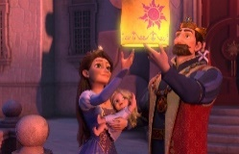  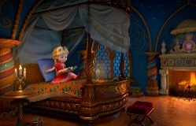  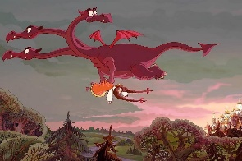  Слайд
II. Постановка учебной проблемы. Постановка учащимися цели урока как собственной учебной задачи. | 5 мин | - Ребята, а какие задания были для вас новыми? Сформулируйте тему урока. Поставим цели.  - Ребята, мы «море правил» переплыли, но причалить лодки к берегу не может. В домашнем задании, и когда плыли по «морю правил» вы складывали смешанные числа и сейчас срочно надо вспомнить как вы рассуждали и выработали алгоритм сложения смешанных чисел. У вас на партах по группам набор карточек. Вам нужно после обсуждения в группе их расставить правильно (собрать в одно целое) и один из группы вывешивает их в правильном порядке на доске: пример, название правила и алгоритм выполнения (приложение 2). Итак, соберем «Пазл»  1) сложение смешанного числа и натурального числа  2) сложение двух смешанных чисел  3) сложение смешанного числа и обыкновенной дроби  $3\frac{3}{8}+5$, 1$\frac{1}{7}+5\frac{3}{7}$, $2\frac{1}{5}+\frac{2}{3}$  - За задание кто первым соберем пазл 3 балла, вторым 2 балла, и последним 1 балл  - Молодцы! Мы причалили лодки к «лесу Задач» | Учащиеся высказывают свои предположения по теме урока.  Формулируют (уточняют) тему урока.  Учащиеся самостоятельно формулируют цели урока.  Записывают число, тему урока.  Работают в группах. После обсуждения один из группы выходит к и магнитами прикрепляет к доске в правильном порядке, озвучивает версию алгоритма. Устанавливают связь с правилами сложения обыкновенных дробей.  Заполняют оценочные листы. | слайд
- Исследование проблемной ситуации. | 10 мин | Активизирует знания учащихся, создаёт проблемную ситуацию.  В лесу задач надо решать конечно же задачи. А чтобы решать задачи, что мы должны знать?  У вас на партах текст задачи. (приложение 3). Работаем в тетрадях, можно консультироваться задавать вопросы. Ознакомьтесь с текстом задачи, если нет вопросов приступайте к выполнению.  Учитель в роли организатора и координатора, корректируя работу учащихся в группах, отвечает на вопросы учащихся, появляющиеся в ходе работы в группах.  Есть дополнительное задание (приложение 4) за дополнительные баллы. | Проводят самостоятельное наблюдение по заданному вопросу.  Ответы учащихся  Учащиеся представляют результаты работы группы в виде защиты выполненного продуктивного задания.  Выставляются баллы. | Слайд
IV. Обобщение и систематизация знаний. | 10 мин | Организует работу по закреплению (самостоятельная работа)  -Молодцы, вы очень дружно преодолели «Лес задач». Вернемся к нашему маршрутному листу сказочного королевства. Куда нам надо дальше идти?  - И вот последнее испытание -нужно преодолеть «Долину примеров», а для этого по учебнику (с.219) выполните упражнения с последующей взаимопроверкой в группах:  988(а,б,в), 990(а,б,в), 991(а,б,в).  Группа ребят, которые стремятся равняться на супер-богатырей на выбор выполняет 2 из 3 номеров.  - Вы закончили работу, проверьте выполнение работы по слайду. Будьте не только предельны внимательны, но и честны по отношению к себе и к своим товарищам. Помните, все тайное все равно станет явным. | -Через «долину Примеров»  Взаимопроверка по готовым ответам  За верный ответ ставите себе «+», неверный «-». Подсчитать количество верных ответов и вписать в оценочный лист. | слайд
V. Рефлексия деятельности и постановка домашнего задания. | 5 мин | Учитель организует рефлексию и самооценку результатов работы уч-ся. (приложение 1)  Вы у меня сегодня большие умницы. Когда Змей Горыныч увидел сколько же ребят добрались до его замка, он сразу же вернул принцессу числам. С большой радостью встретили король с королевой дочку. На Змея Горыныча они уже зла не держали. Стали они жить –поживать в мире и согласии.  Сейчас посчитайте баллы в ваших листах и ответьте на вопросы.  Дифференцированное задание на дом (на выбор):  1) Выполнить тест по теме «Сложение смешанных чисел» на платформе Якласс,  2) решить № 991(г,д,е) , 995, 998  3) составить 3 ребуса по теме Сложение смешанных чисел (творческое задание) | Учащиеся отвечают на вопросы в листе –маршруте..  Подводятся итоги урока.  Учащиеся выбирают домашнее задание из предложенного материала | Слайд  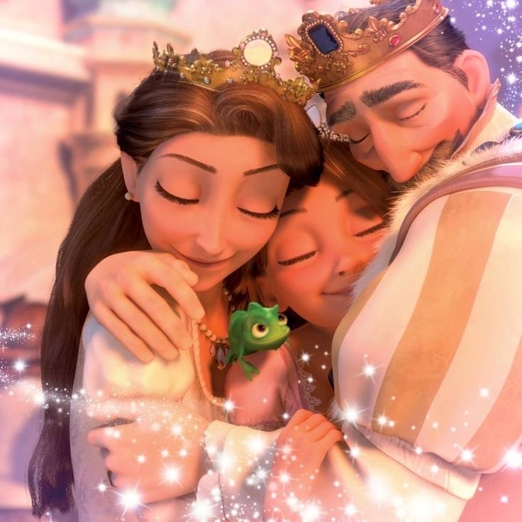

Приложение 1.
Сказочный маршрут ученика 5 класса __________________________________
Маршрут | «+» – правильно  « - « – неправильно | Баллы
1. «Море правил» + мозг штурм |  | 10+3
3. Лес задач |  | 12
4. Долина примеров |  | 6
 | Итого/Оценка
10-20 баллов «3»
21-27 баллов «4»
28-31 баллов «5»
- Сегодня я на уроке научился…
- На уроке я узнал …
- Мне было интересно…
- Мне было сложно…

Приложение 2.
$3\frac{3}{8}+5$ | сложение смешанного числа и натурального числа | К сумме целых частей прибавить дробную часть
1$\frac{1}{7}+5\frac{3}{7}$ | сложение двух смешанных чисел | Найти суммы целых частей и их дробных частей и полученные результаты сложить.
$2\frac{1}{5}+\frac{2}{3}$ | сложение смешанного числа и обыкновенной дроби | Сначала привести к общему знаменателю дробные части, а потом сложить дробные части и результат сложить с целой частью

Приложение 3.
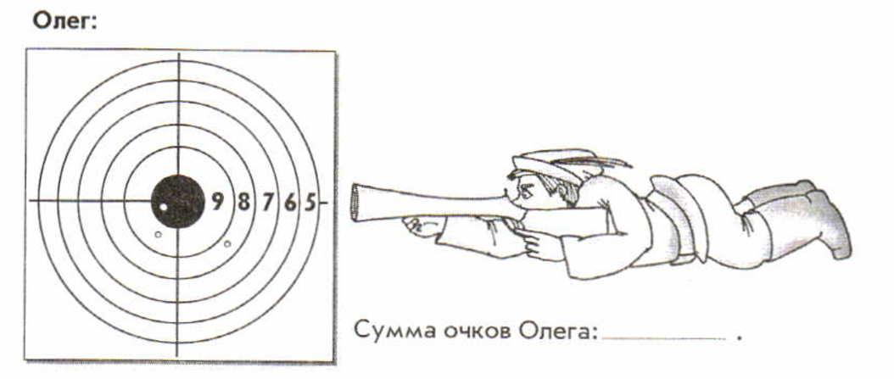
Приложение 4

